《程序设计课程设计》实验报告

版本号: 1.0（请根据提交的次数，自行修改）

实验名称 CPU模拟器概要设计报告

班 级

学 号

姓 名

高层数据信息设计
包括：公共的数据常量定义、公共的数据类型(结构)定义、公共的数据变量定义，相当于头文件内容，加文字描述

全局常量定义
#define Max (16384*2) //最大数组元素数
#define N 16384 //数据段起始地址

全局数据结构定义
无

全局变量定义
short ip=0,ir=0,flag=0; //程序计数器，指令寄存器，标志寄存器
char code[Max] = {0}; //代码段
char data[Max] = {0}; //数据段
short ax[9] = {0}; //通用寄存器，ax[0]无用（占位），
//ax[1]~ax[4]为数据寄存器，ax[5]~ax[8]为地址寄存器

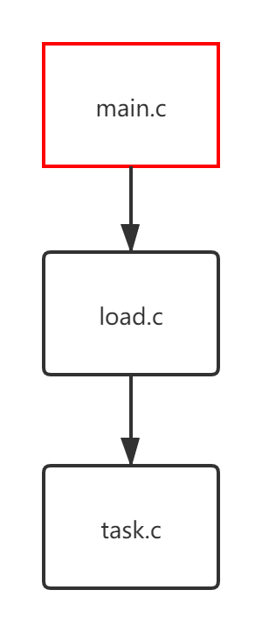
系统模块划分

系统模块结构图

图2-1 系统模块结构图

模块说明
模块文件 | 模块功能 | 模块包含的函数名 | 函数功能
main.c | 程序入口 | int main(void ) | 入口函数
load.c | 从dict.dic文件中读取指令并存入代码段 | void read(void) | 从dict.dic文件中读取指令并存入代码段
task.c | 分析执行指令，各种功能函数 | void process(void) | 不断取指令并分析执行
task.c | 分析执行指令，各种功能函数 | void task_1(short task,short front,short back,short value) | 处理数据传送指令
task.c | 分析执行指令，各种功能函数 | void task_2(short task,short front,short back,short value) | 处理算术运算指令
task.c | 分析执行指令，各种功能函数 | void task_6(short task,short front,short back,short value) | 处理逻辑运算指令
task.c | 分析执行指令，各种功能函数 | void task_9(short front,short back,short value) | 处理比较指令
task.c | 分析执行指令，各种功能函数 | void task_10(short back,short value) | 处理跳转指令
task.c | 分析执行指令，各种功能函数 | void task_11(short task,short front) | 处理输入输出指令
task.c | 分析执行指令，各种功能函数 | void end_output(void) | 所有指令执行完后输出代码段和数据段信息
task.c | 分析执行指令，各种功能函数 | short bin(int start) | 从数据段读取信息（两个char）并转换为16位二进制整数（short型）
task.c | 分析执行指令，各种功能函数 | void bin_to_char(int start,short number) | 将16位二进制整数(short型)转化为两个char并存入数据段

函数说明
序号 | 函数原型 | 功能 | 参数 | 返回值
1 | void read(void) | 从dict.dic文件中读取指令并存入代码段 | void | void
2 | void process(void) | 不断取指令并分析执行 | void | void
3 | void task_1(short task,short front,short back,short value) | 处理数据传送指令 | task当前指令操作类型，front当前指令操作位1，back当前指令操作位2，value当前指令立即数。 | void
4 | void task_2(short task,short front,short back,short value) | 处理算术运算指令 | task当前指令操作类型，front当前指令操作位1，back当前指令操作位2，value当前指令立即数。 | void
5 | void task_6(short task,short front,short back,short value) | 处理逻辑运算指令 | task当前指令操作类型，front当前指令操作位1，back当前指令操作位2，value当前指令立即数。 | void
6 | void task_9(short front,short back,short value) | 处理比较指令 | front当前指令操作位1，back当前指令操作位2，value当前指令立即数。 | void
7 | void task_10(short back,short value) | 处理跳转指令 | back当前指令操作位2，value当前指令立即数。 | void
8 | void task_11(short task,short front) | 处理输入输出指令 | task当前指令操作类型，front当前指令操作位1。 | void
9 | void end_output(void) | 所有指令执行完后输出代码段和数据段信息 | void | void
10 | short bin(int start) | 从数据段读取信息（两个char）并转换为16位二进制整数（short型） | start是待读取数据的首地址（数据段下标） | 从数据段中读取两个字节char拼接成的short型16位整数。
11 | void bin_to_char(int start,short number) | 将16位二进制整数(short型)转化为两个char并存入数据段 | start待写入位置的首地址（数据段下标），  number是待写入的16位整数 | void

2.3 函数调用图示及说明

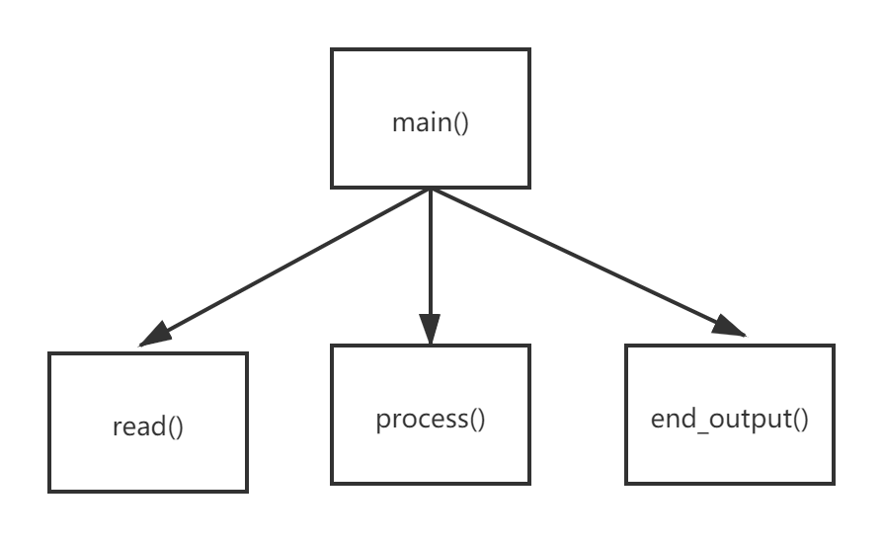

图2-2 main.c模块函数调用关系图
main.c模块解释说明：
- main函数通过调用read函数，从dict.dic文件中读取指令集并写入代码段即code数组。
- main函数通过调用process函数，不断从代码段中读取指令分析执行。
- main函数通过调用end_output函数，输出代码段与数据段信息。

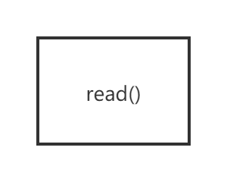

图2-3 load.c模块函数调用关系图
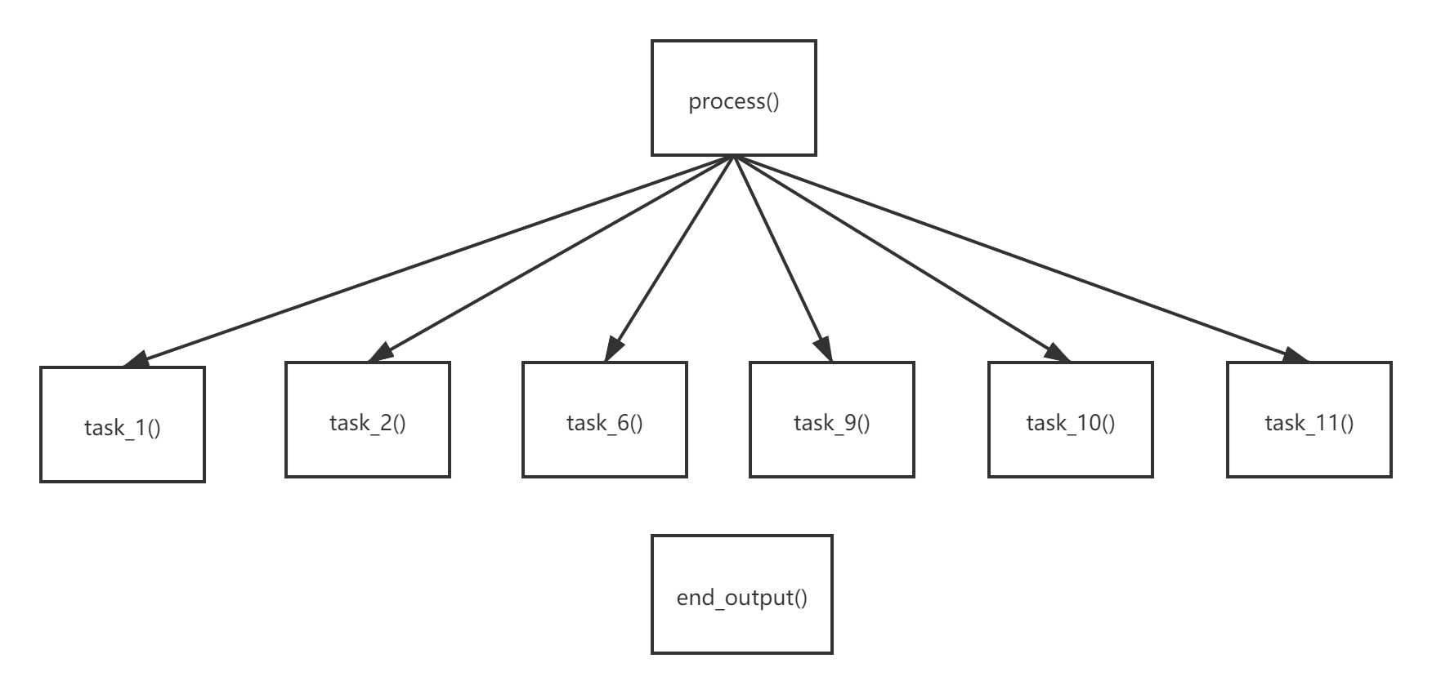

图2-4 task.c模块函数调用关系图

task.c模块解释说明
- process函数通过调用task_1函数，执行数据传送指令。
- process函数通过调用task_2函数，执行算术运算指令。
- process函数通过调用task_6函数，执行逻辑运算指令。
- process函数通过调用task_9函数，执行比较指令。
- process函数通过调用task_10函数，执行跳转指令。
- process函数通过调用task_11函数，执行输入输出指令。

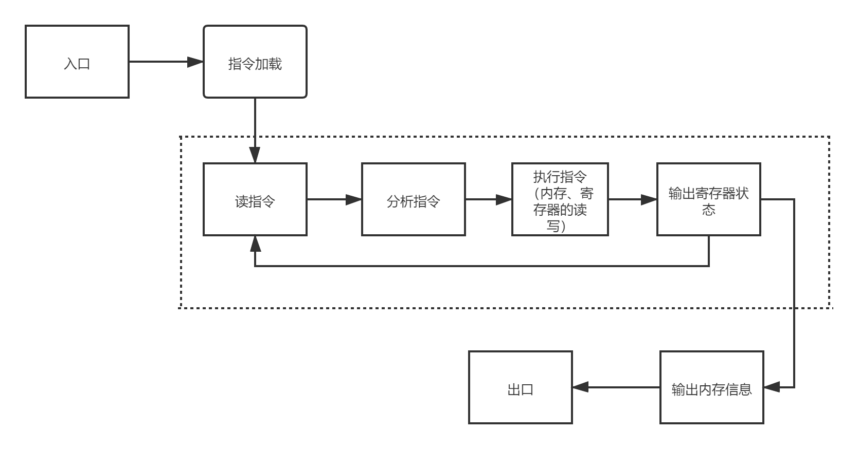
3 核心算法设计

